LAPORAN MAGANG

IMPLEMENTASI BUDAYA 5S PADA GUDANG PERUSAHAAN DAERAH AIR MINUM (PDAM) GIRI TIRTA KOTA GRESIK

Disusun Oleh:

- RIMBA SAM PUTRA (2021710049)

YEREMIA ANDIKA KRISTIANTORO (2021710057)

PROGRAM STUDI TEKNIK LOGISTIK

UNIVERSITAS INTERNASIONAL SEMEN INDONESIA GRESIK
2021

LAPORAN MAGANG

IMPLEMENTASI BUDAYA 5S PADA GUDANG PERUSAHAAN DAERAH AIR MINUM (PDAM) GIRI TIRTA KOTA GRESIK

Disusun Oleh:

RIMBA SAM PUTRA (2021710049)
- YEREMIA ANDIKA KRISTIANTORO (2021710057)

JURUSAN TEKNIK LOGISTIK

UNIVERSITAS INTERNASIONAL SEMEN INDONESIA GRESIK

2021

LEMBAR PENGESAHAN

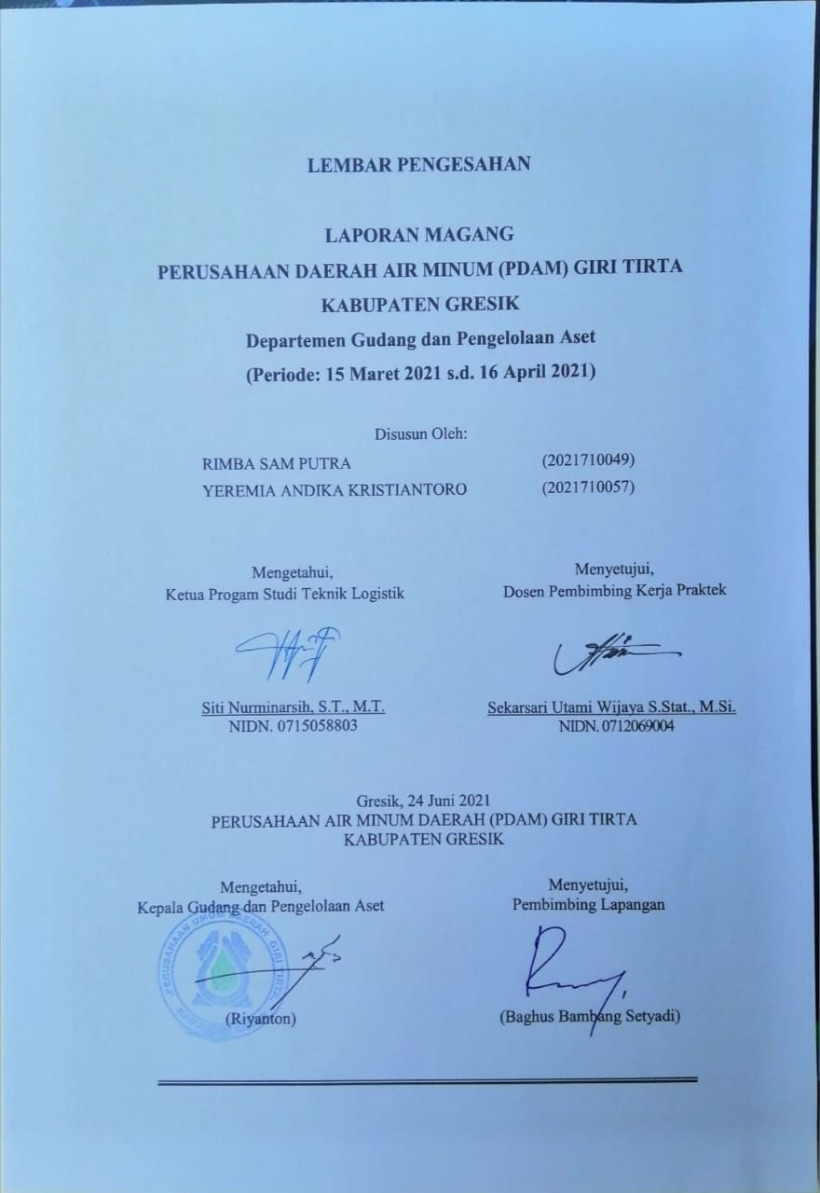

KATA PENGANTAR

Assalamualaikum Wr. Wb.
Puji syukur penulis panjatkan kehadirat Allah semata yang telah memberikan kesehatan, keberkahan dan karunia-Nya sehingga penulis dapat menyelesaikan Laporan Magang yang berjudul “Implementasi Budaya 5s Pada Gudang Perusahaan Daerah Air Minum (PDAM) Giri Tirta Kota Gresik”. Ucapan syukur bagi penulis atas segala bantuan dan kekuatan yang diberikan-Nya. Shalawat serta salam semoga tercurahkan kepada Baginda Nabi Muhammad SAW.
Penulis sadari laporan yang penulis buat ini masih jauh dari sempurna, namun penulis berharap curahan pikiran dan usaha penulis ini dapat bermanfaat bagi para pembaca dalam meningkatkan kualitas pembuatan laporan dan bagi penulis pribadi. Dan semoga laporan ini bermanfaat pula bagi Perusahaan Daerah Air Minum (PDAM) Giri Tirta Kota Gresik dalam proses implementasi budaya 5S. Penulis berharap mendapat masukan berupa kritik dan saran dari berbagai pihak, agar penyusunan laporan ini dapat lebih baik.
Wassalamualaikum Wr. Wb.

Gresik, 20 April 2021 Penulis

DAFTAR ISI

KATA PENGANTAR 1
DAFTAR ISI 5
DAFTAR GAMBAR 7
DAFTAR TABEL 8
BAB I PENDAHULUAN 9
  - Latar Belakang 9
  - Tujuan dan Manfaat 11
    - Tujuan 11
    - Manfaat 11
  - Metodologi Pengumpulan Data 12
  - Waktu dan Tempat Pelaksanaan Magang 13
  - Nama Unit Kerja Tempat Pelaksanaan Magang 13
BAB II PROFIL PERUSAHAAN DAERAH AIR MINUM (PDAM) GIRI TIRTA GRESIK 14
  - Sejarah dan Perkembangan Perusahaan Daerah Air Minum (PDAM) Giri Tirta Gresik 14
  - Visi dan Misi Perusahaan Daerah Air Minum (PDAM) Giri Tirta Gresik 15 2.2.1 Visi 15
2.2.2 Misi 15
  - Lokasi Perusahaan Daerah Air Minum (PDAM) Giri Tirta Gresik 16
  - Struktur Organisasi Perusahaan Daerah Air Minum (PDAM) Giri Tirta Gresik 16
  - Tarip Air 21
BAB III TINJAUAN PUSTAKA 25
  - Gudang 25
  - Kaizen 26
BAB IV PEMBAHASAN 30
  - Struktur Organisasi Unit Kerja 30
  - Tugas Unit Kerja 30
  - Penjelasan Singkat Tentang Tugas Unit Kerja 31
  - Tugas Khusus 31
  - Tujuan Penelitian 32
  - Metodologi Penelitian 33
  - Analisa Data dan Pembahasan 34
  - Kegiatan dan Jadwal Magang 42
BAB V KESIMPULAN DAN SARAN 44
  - Kesimpulan 44
  - Saran 44
DAFTAR PUSTAKA 45
LAMPIRAN 46

DAFTAR GAMBAR

Gambar 2.1 Struktur Organisasi PDAM Gresik 16
Gambar 4.1 Struktur Organisasi Unit Kerja 30
Gambar 4.2 Flowchart Penelitian 33
Gambar 4.3 Dokumentasi Terdapat Motor Rusak Dalam Gudang 39
Gambar 4.4 Dokumentasi Kondisi Pallet Meteran Air Yang Rusak 39
Gambar 4.5 Dokumentasi Berantaknya Meteran Air 40
Gambar 4.6 Dokumentasi Penataan Meteran Air 41
Gambar 4.7 Dokumentasi Penataan Meteran Air 42

DAFTAR TABEL
Tabel 2.1 Tarif Klasifikasi Air 21
Tabel 4.1 Kegiatan dan Jadwal Magang 43

  - Latar Belakang

BAB I PENDAHULUAN

Warehouse adalah Bangunan yang dipergunakan untuk menyimpan barang. Dalam pengertian adalah temapat penyimpanan dan bagian dari logistics dalam suatu aktifitas perusahaan sebagai media tempat penyimpanaan asset produksi atau penjualan yang akan menjadi salah satu tempat pelayanan terhadap costumer ataupun produksi. Dalam perusahaan tata letak sebuah gudang sangatlah di perhitungkan karena akan mempengaruhi jalur operasional sebuah perusahaan. Tujuan dari sistem pergudangan adalah untuk mengurus dan menyimpan barang- barang yang siap untuk didistribusikan dan disalurkan. Melalui perancangan gudang yang baik dapat meminimalkan biaya pengadaan dan pengoperasian sebuah gudang serta tercapai kelancaran pada proses pendistribusian barang dari gudang ke konsumen. Faktor-faktor yang mempengaruhi tingkat kepuasan konsumen adalah harga produk yang murah, mutu produk yang tinggi dan waktu pengiriman yang tepat. Salah satu cara yang dapat dilakukan agar faktor tersebut dapat terpenuhi adalah melakukan perancangan tata letak gudang yang baik.
PDAM Giri Tirta Gresik merupakan sebuah perusahaan daerah yang bergerak di bidang pendistribusian air bersih. Perusahaan ini mendistribusikan air bersih dengan menggunakan jaringan pipa ke setiap rumah konsumen. PDAM Giri Tirta Gresik memiliki sebuah gudang tempat penyimpanan peralatan seperti berbagai jenis pipa, besi begitu juga beberapa buku mengenai pengadaan barang. Kondisi gudang seharusnya di perhatikan dengan baik, karena didalam gudang terdapat banyak peralatan yang akan digunakan. Kondisi gudang yang baik akan mengurangi kegiatan non value added seperti mencari peralatan yang dibutuhkan, kemudian pengoptimalan ruang gudang dengan melakukan penataan yang tepat pada lokasi penyimpanan. Namun kondisi gudang PDAM Giri Tirta Gresik belum terawat dengan baik. Banyak peralatan yang sudah tidak terpakai lagi di dalam

rusak, berbagai jenis papan yang tidak terpakai, mesin/besi bekas, kertas bukti pembayaran yang sudah berpuluh-puluh tahun dan sebagainya. Sehingga membutuhkan waktu yang cukup banyak untuk menemukan benda yang diinginkan.Untuk mempermudah kegiatan digudang maka dibutuhkan budaya untuk menjaga kondisi gudang tetap bersih, rapi dan nyaman.
Fungsi dasar dari gudang adalah untuk menerima pesanan pelanggan, mengambil barang yang dibutuhkan, dan akhirnya mempersiapkan dan mengirimkan barang ke pelanggan. Ada banyak cara untuk mengatur operasi ini, tapi proses keseluruhan di sebagian gudang mengikuti fase umum sebagai berikut (Frazelle, 2002) :
    - Receiving proses pembongkaran, memeriksa kualitas dan kuantitas, dan membongkar atau repacking barang untuk penyimpanan.
    - Put away proses menentukan lokasi yang tepat untuk barang dan mentransfernya kelokasi penyimpanan yang ditentukan untuk menunggu diambil ketika ada pesanan.
    - Storage merupakan aktivitas yang menempatkan barang dalam suatu tempat fisik ketika barang tersebut sedang menunggu untuk dikeluarkan dari gudang.
    - Order picking adalah proses mengambil barang dari lokasi penyimpanan dan membawanyauntuk proses menyortir ataupun langsung ke daerah pengiriman.
    - Shipping memeriksa, pengepakan, palletizing dan memuat ke dalam carrier untuk pengiriman lebih lanjut.
Dari kegiatan ini, receiving, put away dan storage termasuk dalam proses inbound yang berarti bahwa mereka fokus pada aliran material yang masuk ke gudang. order picking dan shipping, di sisi lain, masuk dalam proses outbound dan fokus dengan aliran material yang keluar dari gudang.

Tujuan dan Manfaat
Adapun tujuan dan manfaat dari penelitian ini. Sehingga diharapkan tujuan dan manfaatnya dapat dirasakan oleh peneliti, peneliti selanjutnya, dan juga perusahaan, dalam hal ini merupakan PDAM Giri Tirta Gresik.

Tujuan
Kerja Praktik yang dilakukan oleh Mahasiswa Jurusan Teknik Logistik UISI memiliki beberapa tujuan yang dirumuskan ke dalam tujuan umum dan tujuan khusus. Berikut ini adalah tujuan umum dan tujuan khusus dari pelaksanaan kerja praktik.
- Tujuan Umum
  - Memberikan pengalaman dalam dunia kerja melalui kegiatan kerja praktik di PDAM Gresik.
  - Mampu menerapkan ilmu yang telah dipelajari selama perkuliahan.
  - Melatih mahasiswa untuk terampil dalam komunikasi dan bekerja dalam tim di dunia kerja
- Tujuan Khusus
Magang yang dilakukan oleh mahasiswa Teknik Logistik Universitas Internasional Semen Indonesia memiliki beberapa tujuan. Tujuannya didefinisikan sebagai berikut :
- Mengetahui dan mengidentifikasi penyimpanan di PDAM Gresik
- Melakukan observasi tata letak gudang

Manfaat
Manfaat dari pelaksanaan magang di PDAM Gresik adalah sebagai berikut
:
- Bagi Perguruan Tinggi
Sebagai tambahan referensi khususnya mengenai perkembangan industri di Indonesia baik proses maupun teknologi dan dapat digunakan oleh civitas akademika perguruan tinggi.

- Bagi Perusahaan
  - Mampu mengidentifikasi dan merumuskan suatu masalah serta mencari solusi secara ilmiah dalam penyimpanan material di PDAM Gresik
  - Terbentuknya jaringan hubungan antara perguruan tinggi dan perusahaan di masa yang akan datang.
- Bagi Mahasiswa
Memperkenalkan Departemen Teknik Logistik kepada perusahaan yang berkualitas dan dapat meningkatkan wawasan mahasiswa dalam dunia kerja serta kondisi atau permasalahan nyata di perusahaan dan mengasah kemampuan mahasiswa dalam menyelesaikan masalah yang ada.

Metodologi Pengumpulan Data
Adapun metodologi pengumpulan data dalam pelaksanaan magang ini, penulis melakukan pengumpulan data informasi yang dibutuhkan dengan beberapa cara diantaranya:
    - Wawancara
Melakukan pengumpulan data melalui proses tanya jawab secara langsung kepada pihak-pihak yang sesuai dengan bidang yang terkait dengan penelitian kami.
    - Observasi
Melakukan pengamatan yang dilakukan secara langsung terhadap proses- proses dan objek yang akan diteliti untuk mengumpulkan data yang dibutuhkan.
    - Dokumentasi
Metode ini dilakukan dengan tujuan untuk melengkapi informasi yang sudah diperoleh agar lebih lengkap dan dapat menunjang kebenaran dan keterangan yang diberikan sesuai dengan topik yang dibahas dalam laporan akhir.
    - Studi pustaka

Studi pustaka didapatkan langsung dari beberapa literatur, buku, dan kajian pustaka yang berkaitan dengan rantai pasok dan pengukuran kinerja di PDAM Gresik.

Waktu dan Tempat Pelaksanaan Magang
Lokasi : Jln. Raya Permata Perumahan Graha Bunder Asri No.07, Kebomas, Kab.Gresik Jawa Timur 61151
Waktu : 15 Maret – 16 April 2021
Waktu kerja peserta magang adalah pada hari kerja perusahaan mulai hari Senin sampai dengan hari Jum’at (5 hari kerja dalam satu minggu).
Jam kerja dan jam istirahat:
Senin – Jumat : 07:30 – 16:45 WIB.
Istirahat Senin – Kamis : 12:00 – 13:00 WIB. Istirahat Jumat : 11:30 – 13:00 WIB.

Nama Unit Kerja Tempat Pelaksanaan Magang
    - Nama : Rimba Sam Putra
Unit Kerja : Gudang dan Pengelolaan Aset
    - Nama : Yeremia Andika Kristiantoro Unit Kerja : Gudang dan Pengelolaan Aset

BAB II
PROFIL PERUSAHAAN DAERAH AIR MINUM (PDAM) GIRI TIRTA GRESIK

Sejarah dan Perkembangan Perusahaan Daerah Air Minum (PDAM) Giri Tirta Gresik
Air adalah salah satu sumber daya nasional dan merupakan kebutuhan pokok bagi seluruh anggota masyarakat yang diantaranya adalah kebutuhan akan air minum. Sesuai dengan ketentuan dalam Undang-Undang Nomor 7 Tahun 2004 tentang Sumber Daya Air, diamanatkan bahwa pengembangan sistim penyediaan air minum merupakan tanggung jawab Pemerintah dan Pemerintah Daerah yang diselenggarakan dalam rangka mewujudkan kesejahteraan masyarakat dengan menjamin standar kebutuhan pokok air minum bagi masyarakat yang memenuhi syarat kualitas, kuantitas dan kontinuitas. Demikian pula dalam Undang-undang Nomor 32 Tahun 2004 tentang Pemerintahan Daerah, pelayanan air minum kepada masyarakat merupakan urusan wajib yang menjadi tanggung jawab Pemerintah Kabupaten / Kota dan kebijakan pelaksanaannya dilaksanakan oleh Perusahaan Daerah Air Minum (PDAM), sehingga Pemerintah Kabupaten / Kota adalah regulator dalam penyediaan kebutuhan air minum kepada masyarakat sedang PDAM adalah selaku operator.
PDAM selaku operator dengan misi utama menyediakan pelayanan air minum kepada masyarakat yang memenuhi syarat kualitas, kuantitas dan kontinuitas sesuai dengan standar kesehatan yang ditetapkan oleh Menteri Kesehatan RI, yaitu Kep No. 492/MENKES/PER/IV/2010,Tanggal 19 April 2010 Tentang persyaratan kualitas air minum Yang harus dikelola dengan baik sesuai prinsip-prinsip ekonomi perusahaan dan good corporate governance agar dapat menghasilkan tingkat keuntungan yang mencukupi guna menjaga kesinambungan dan secara terus-menerus meningkatkan kuantitas, kualitas dan kontinuitas pelayanan kepada masyarakat, dengan tetap memperhatikan fungsi sosial. PDAM

Kabupaten Gresik adalah salah satu Perusahaan Daerah Air Minum yang diberi tugas mengelola air bersih untuk memenuhi kebutuhan masyarakat Kabupaten Gresik yang tersebar baik didalam kota maupun di pedesaan. Tugas pengelolaan ini cukup berat, karena salah satu sisi PDAM Kabupaten Gresik merupakan Badan Usaha yang sudah barang tentu mempunyai tujuan untuk memperoleh keuntungan (fungsi bisnis), dilain pihak PDAM Kabupaten Gresik diberi tugas oleh Pemerintah Daerah untuk memberi pelayanan kepada masyarakat sampai golongan bawah agar mendapatkan air bersih sesuai dengan standar kesehatan dengan tarif yang terjangkau oleh masyarakat bawah (fungsi sosial). Kedua masalah tersebut merupakan tantangan kedepan bagi PDAM Kabupaten Gresik. Untuk bisa mewujudkan kedua masalah tersebut, maka diperlukan kerja keras dan perencanaan yang matang yaitu suatu perencanaan strategis dalam rentang waktu (periode) tertentu.

Visi dan Misi Perusahaan Daerah Air Minum (PDAM) Giri Tirta Gresik
    - Visi
"Mewujudkan PDAM Giri Tirta sebagai perusahaan yang semakin sehat dan mampu memenuhi kebutuhan air minum masyarakat secara bertahap dan berkesinambungan"

Misi
      - Meningkatkan kapasitas produksi.
      - Meningkatkan standar kuantitas, kualitas dan kontinuitas.
      - Meningkatkan fungsi-fungsi manajemen.
      - Meningkatkan rasio cakupan pelanggan.
      - Meningkatkan kualitas SDM dan kesejahteraan pegawai.
      - Menurunkan tingkat kehilangan air.
      - Memberikan kontribusi Pendapatan Asli Daerah.

Lokasi Perusahaan Daerah Air Minum (PDAM) Giri Tirta Gresik
Jln. Raya Permata Perumahan Graha Bunder Asri No.07, Kebomas, Kab.Gresik Jawa Timur 61151

Struktur Organisasi Perusahaan Daerah Air Minum (PDAM) Giri Tirta Gresik

Direktur Utama

Dewan Pengawas

Bupati

Bagian Peralatan dan Perawatan Pemeliharaan Teknik
SUB Bagian TU dan Humas
SUB Bagian Pengawasan dan Administrasi
SUB Bagian Perbendaharaan
SUB Bagian Pelanggan
SUB Bagian Pengadaan
SUB Bagian Perencanaan Jaringan Perpipaan
SUB Bagian Pengoperasian Pipa
SUB Bagian Reservoir dan Pompa Tekan
SUB Bagian Pengendalian Peralatan
SUB Bagian Pemetaan Jaringan Pipa Digital
SUB Bagian Penelitian dan Pengembangan Potensi Bisnis
SUB Bagian Hukum
SUB Bagian Pengawasan Operasional
SUB Bagian Akuntansi dan Pelaporan
SUB Bagian Penagihan dan Pembacaan Meter
SUB Bagian Gudang dan Pengolaan Aset
SUB Bagian Perencanaan Bangunan Teknik
SUB Bagian Kelayakan Produksi dan Laboratorium
SUB Bagian Jaringan Perpipaan
SUB Bagian Perawatan Pemeliharaan Teknik
SUB Bagian Pengendalian Kebocoran
SUB Bagian Peneitian dan Pengembangan Distribusi dan Jaringan
SUB Bagian Sumber Daya Manusia
SUB Bagian Pengolah Data Elektronik (PDE)
SUB Bagian Rumah Tangga
Satuan Penelitian
dan Pengembangan
Sekretariat Perusahaan
Satuan
Pengendalian Kehilangan Air

Bagian Distribusi

Bagian Produksi
SUB Bagian Perencanaan
Bagian Perlengkapan

Bagian Pelayanan

Bagian Keuangan
Satuan Pengawas Intern

Direktur Teknik

Direktur Umum

Gambar 2.1 Struktur Organisasi PDAM Gresik

Cabang

Unit Pelayanan
SUB Bagian
Distribusi dan Gangguan
SUB Bagian TU
dan Pelayanan Pelanggan

Uraian Tugas Susunan Organisasi PDAM Gresik :
- Direksi :
  - Menyusun perencanaan, dan melakukan koordinasi serta pengawasan seluruh kegiatan operasional PDAM.
  - Membina pegawai.
  - Mengurus dan mengelola kekayaan PDAM.

  - Melaksanakan dan menyusun rencana kegiatan bisnis 5 tahunan yang disahkan melalui dewan pengawas.

- Direktur Utama :
  - Mengadakan koordinasi, integerasi dan sinkronasi semua unit kerja perusahaan.
  - Memimpin dan mengendaikan perusahaan secara menyeluruh.
  - Menyusun rencana program pengembangan perusahaan.
  - Mengevaluasi dan menganalisa pelaksanaan kegiatan perusahaan.
  - Menandatangani keputusan direksi.

- Direktur Umum :
  - Melaksanakan koordinasi penyusunan program kerja dan rencana kerja bagian umum, keuangan, dan langganan.
  - Mengawasi kegiatan bagian umum, keuangan, dan langganan.
  - Melaksankan koordinasi dan pembinaaan organisasi dan tata laksana bagian umum. Bagian keuangan, dan bagian langganan.
  - Melaksanakan kegiatan administrasi dan keuangan perusahaan.

- Bagian Umum :
  - Melaksanakan administrasi bagian umum.
  - Melaksanakan koordinasi penyusunan program kerja dan rencana kerja bagian umum.
  - Melaksanakan koordinasi dan membina organisasi dan tata kerja laksana sub bagian administrasi dan personalia, sub bagian keamanan dan rumah tangga, sub bagian pembelian.
Bagian Umum membawahi beberapa sub bagian, di mana setiap sub bagian mempunyai tugas masing-masing yang terdiri dari :

- Sub Bagian Umum dan Personalia yang bertugas menyelengarakan dan mengendalikan kegiatan-kegiatan di bidang kepegawaian berupa administrasi pegawai, pembinaan pegawai,menyusun program kerja dan petunjuk teknis mutasi,formasi, pendidikan dan pelatihan pegawai.
- Sub Bagian Rumah Tangga dan Keamanan yang bertugas menyelengarakan rapat dan penentuan. Penerimaan tamu serta menyusun pedoman dan petunjuk teknis keamanan aset-aset kantor.
- Sub Bagian Pembelian bertugas mengurus dan menyelengarakan pengadaan barang yang diperlukan oleh perusahaan.

- Bagian Keuangan :
  - Melaksanakan administrasi sub bag administrasi kas umum, sub bag administrasi keuangan, sub bag perencanaan anggaran dan laporan keuangan.
  - Menyusun program kerja dan rencana kerja sub bagian administrasi kas umum, sub bag administrasi keuangan, sub bag perencanaan anggaran dan laporan keuangan.
  - Mengatur dan merencanakan perencanaan anggaran menyusun rencana anggaran bulanan dan tahunan.
  - Melaksanakan pengawasan dan pengendalian anggaran.
Bagian Keuangan membawahi beberapa sub bagian, dimana setiap sub bagian mempunyai tugas masing-masing yang terdiri dari
- Sub Bagian Administrasi Kas Umum yang mempunyai tugas melaksanakan pembayaran gaji dan operasionalisasi perusahaan dan mencatat semua kegiatan transaksi keuangan perusahaan.
- Sub Bagian Administrasi Keuangan, mempunyai tugas melaksanakan kegiatan di bidang pembukuan administrasi keuangan meliputi : pembukuan penerimaan, pengeluaran, dan transaksi lain.

- Sub Bagian Anggaran dan Laporan Keuangan mempunyai tugas mengatur dan melaksanakan perencanaan anggaran, menyusun rencana bulanan dan tahunan.

- Bagian Langganan :
  - Melaksanakan administrasi bagian langganan.
  - Melaksanakan koordinasi dan pembinaan organisasi dan tata laksana sub bagian hubungan langganan, sub bag pembaca meter, sub bag pengolahan data.
  - Mengawasi dan melakuakan koordinasi kegiatan sub bah hubungan langgan, sub bag pembaca meter, sub bag pengolahan data.
Bagian Langganan membawahi beberapa sub bagian, dimana setiap sub bagian mempunyai tugas masing-masing yang terdiri dari :
- Sub Bagian Pengolahan Data yang bertugas melaksanakan admisnitrasi data rekening langganan meliputi rekening air dan non air dan rekening lainnya.Serta melaksankan penyesuaian golongan tarif pelanggan air minum.
- Sub Bagian Hubungan Langganan mempunyai tugas :
- Menyelenggarakan fungsi pelayanan meliputi : menerima pendaftaran sambungan baru, menerima aduan pelanggan, menerima permohonan buka kembali menjadi pelanggan, melaksanakan admisitrasi data pelanggan, menyerahkan surat pemberitahuan pembayaran biaya pasang dan pembayaran pertama rekening air minim pelanggan baru.
- Melaksanakan kegiatan yang berhubungan dengan penertibn yang meliputi melaksanakan penertiban terhadap pelanggaran dan tunggakan air minum, membuat dan menyerahkan surat pemberitahua pelanggaran pelanggan dan sura tagihan tunggakan rekening air minum.
- Sub Bagian Pembaca Meter mempunyai tugas memberikan informasi kerusakan dan penyimpanan meter air, memberikan informasi mengenai

perubahan golongan dan tarif pelanggan, membuat laporan daftar kerusakan meter air, mencatat segala jenis pelanggaran yang dilakukan oleh pelanggan.

- Direktur Teknik :
  - Melaksanakan koordinasi penyusuanan program dan rencana kerja bagian produksi, bagian trasmisi distribusi, dan bagian perencanaan teknik.
  - Melaksanakan koordinasi dan pembinaan organisasi dan tata laksana bagian produksi, bagian transmsi distribusi dan bagian perencanaan teknik.
  - Mengawasi dan mengevaluasi kegiatan bagian produksi, bagian transmsi distribusi dan bagian perencanaan teknik.
  - Melaksanakan kegiatan teknik perusahaan bagian produksi, bagian transmsi distribusi dan bagian perencanaan teknik.

- Bagian Perencanaan Teknik
  - Melaksanakan koordinasi penyusunan program kerja dan rencana kerja Sub Bagian Perencanaan dan Pengawasan, Sub Bagian Peralatan dan Perawatan, Sub Bagian Logistik / Gudang.
  - Melaksanakan koordinasi dan penyususna pedoman dan petunjuk teknis Sub Bagian Perencanaan dan Pengawasan, Sub Bagian Peralatan dan Perawatan, Sub Bagian Logistik / Gudang.
  - Mengawasi dan mengevaluasi kegiatan Sub Bagian Perencanaan dan Pengawasan, Sub Bagian Peralatan dan Perawatan, Sub Bagian Logistik / Gudang.

- Bagian Trasmisi dan Distribusi :
  - Melaksanakan koordinasi penyusunan program kerja dan rencana kerja Sub Bagian Transmisi dan Distribusi, Sub Bagian Sambungan Rumah, dan Sub Bagian Meter Air.

  - Melaksanakan koordinasi dan penyususna pedoman dan petunjuk teknis Sub Bagian Transmisi dan Distribusi, Sub Bagian Sambungan Rumah, dan Sub Bagian Meter Air.
  - Mengawasi dan mengevaluasi kegiatan Sub Bagian Transmisi dan Distribusi, Sub Bagian Sambungan Rumah, dan Sub Bagian Meter Air.

- Bagian Produksi mempunyai tugas :
  - Melaksanakan koordinasi penyusunan program kerja dan rencana kerja Sub Bagian Produksi, Sub Bagian Laboratorium, dan Sub Bagian Pengendalian Kehilangan Air.
  - Melaksanakan koordinasi dan penyususna pedoman dan petunjuk teknis Sub Bagian Produksi, Sub Bagian Laboratorium, dan Sub Bagian Pengendalian Kehilangan Air.
  - Mengawasi dan mengevaluasi kegiatan Sub Bagian Produksi, Sub Bagian Laboratorium, dan Sub Bagian Pengendalian Kehilangan Air.

Tarip Air
Adapun beberapa klasifikasi tarif air sebagai berikut :

Tabel 2.1 Tarif Klasifikasi Air
No. | Golongan Pelanggan | Kode Tarif | Blok Konsumsi | Pemakaian  Progresif (M3) | Tarif Progresif (Rp)
Kelompok I
1. | Sosial Umum | S-U | I | 0-10 | 1.000
 | Hidran Umum, Kran |  | II | >10-20 | 1.200
 | Umum / Terminal |  | III | >20 | 2.300
 | Umum
2. | Sosial Khusus 1 | S-1 | I | 0-10 | 1.000

 | Tempat Ibadah Umum |  | II  III | >10-20  >20 | 1.500  2.300
3. | 2 Sosial Khusus 2  Yayasan Sosial, Panti Asuhan, Sekolah Negeri,  Pesantren, MCK Sosial | S-2 | I II III | 0-10  >10-20  >20 | 1.000  1.300  2.600
Kelompok II
1. | 1 Rumah Tangga 1 | R-1 | I | 0-10 | 1.000
 | Luas Bangunan < 36 m2 |  | II | >10-20 | 1.300
 | Rumah susun, Balai RT / |  | III | >20-30 | 2.600
 | RW dan sejenisnya |  | IV | >30 | 4.250
2. | 2 Rumah Tangga 2 | R-2 | I | 0-10 | 1.500
 | Luas Bangunan 36 m2 yang |  | II | >10-20 | 3.850
 | berlokasi di pemukiman dan |  | III | >20-30 | 4.450
 | perumahan umum R-1 yang |  | IV | >30 | 4.650
 | mempunyai kegiatan usaha
 | dan sejenisnya
3. | 3 Rumah Tangga 3 | R-3 | I | 0-10 | 1.600
 | Luas Bangunan >36 m2 |  | II | >10-20 | 4.350
 | yang berlokasi di |  | III | >20-30 | 4.800
 | pemukiman dan perumahan |  | IV | >30 | 5.750
 | umum R-2 yang
 | mempunyai kegiatan usaha
4. | Instansi Pemerintah | IP | I | 0-10 | 5.000
 | Instansi Pemerintah, TNI / |  | II | >10-20 | 5.500
 | POLRI, Lembaga Non |  | III | >20-30 | 6.000
 | Komersial, Asrama |  | IV | >30 | 6.500
 | Pemerintah

Kelompok III A
1. | Niaga Kecil | NK | I | 0-10 | 5.000
 | Bengkel Kecil, Kios Toko |  | II | >10-20 | 5.500
 | Kelontong, Warnet, Rumah |  | III | >20 | 7.400
 | Kost, Poliklinik, Praktek
 | Bidan / Dokter, Apotik, Biro
 | Jasa, Notaris, Mess
2. | Industri Kecil | IK | I | 0-10 | 5.000
 | Industri Rumah Tangga, |  | II | >10-20 | 6.000
 | Usaha Industri Kecil, dan |  | III | >20 | 7.400
 | Usaha Industri Kecil
 | sejenisnya
Kelompok III B
1. | Niaga Besar | N-B | I | 0-10 | 7.500
 | Restoran Rumah Makan, |  | II | >10-20 | 8.500
 | Supermarket Swalayan, |  | III | >20 | 9.500
 | SPBU, Showroom Besar,
 | Grosir Distributor, Kolam
 | Renang, Hotel, Rumah
 | Sakit, Gudang, dan Biro
 | Jasa
2. | Industri Besar | I-B | I | 0-10 | 13.000
 | Pabrik Tekstil, Garmen, |  | II | >10-20 | 14.000
 | Pabrik Mobil Karoseri, |  | III | >20 | 16.000
 | Perkayuan, Pabrikasi Baja /
 | Beton, dan Pabrik Keramik
Kelompok III C
1. | Pelabuhan | KH-1 | I | 0-10 | 13.000

 |  |  | II III | >10-20  >20 | 14.000  17.000
Kelompok Khusus
1. | Khusus (Kawasan) | KH-2 | I II  III | - | Sesuai Kesepatan

BAB III TINJAUAN PUSTAKA

Gudang
Menurut Apple (1990) gudang merupakan tempat yang dibebani tugas untuk menyimpan barang yang akan dipergunakan dalam produksi. Gudang sebagai suatu sistem logistik dari sebuah perusahaan yang berfungsi untuk menyimpan produk dan perlengkapan perusahaan yang berfungsi untuk menyimpan produk dan perlengkapan produksi lainnya dan menyediakan informasi status serta kondisi material/produk yang disimpan dalam gudang tersebut. Adapun manfaat gudang menurut Purnomo (2004) adalah:

Manufacturing support

Mendukung kelancaran proses produksi, sistem administrasi proses penyimpanan, transportasi dan material handling.
- Production mixing

Menerima pengiriman barang berbagai macam dari berbagai sumber dan dengan system material handling baik otomatis maupun manual dilakukan penyortiran dan menyiapkan pesanan pelanggan selanjutnya mengirimnya ke pelanggan.
- Perlindungan terhadap barang

Barang akan mendapatkan jaminan keamanan baik dari bahaya pencurian, kebakaran, banjir, serta problem keamanan lainnya.
- Dalam sistem pergudangan

Material berbahaya dan material tidak berbahaya akan dipisahkan dan memberikan kode.

- Sebagai persediaan

Agar dapat melayani pelanggan setiap waktu operasi pergudangan dapat digunakan sebagai alternatif tempat persediaan barang yang mana akan berfungsi sebagai tempat penyimpanan dan penanganan persediaan.
    - Kaizen
Kaizen merupakan istilah bahasa Jepang terhadap konsep continuous incremental improvement. Kai berarti perubahan dan Zen berarti baik, Kaizen berarti penyempurnaan. Sehingga dapat diartikan kaizen merupakan penyempurnaan yang berkesinambungan serta melibatkan semua orang. Filsafat kaizen menganggap bahwa cara hidup kita baik cara kerja, upan sosial, maupun kehidupan rumah tangga perlu disempurnakan setiap saat (Ekoanindiyo, 2013). Dalam Bahasa Jepang, kaizen berarti perbaikan yang berkesinambungan. (continuous improvement). Istilah tersebut mencakup pengertian perbaikan yang melibatkan semua orang, baik manajer dan karyawan, dan melibatkan biaya yang minimal (Paramita, 2012).
Kaizen dapat diterapkan menggunakan seven tools pada bagian proses produksi dan analisis penerapan 5S, analisis pemborosan (Muda), serta standarisasi yang dapat diterapkan perusahaan di lantai produksi. (Lubis, et al., 2013). Pada penerapannya dalam perusahaan, Kaizen mencakup pengertian perbaikan yang berkesinambungan dan melibatkan seluruh pekerjanya, baik manajemen tingkat atas sampai operator tingkat bawah (Hitoshi Takeda, 2006:82). Secara garis besar ada delapan kunci utama pelaksanaan just in time atau kaizen dalam kegiatan industri yaitu (Paramita, 2012) :
- Menghasilkan produk sesuai dengan jadwal yang didasarkan pada permintaan pelanggan. Sistem kaizen menghasilkan produksi sesuai dengan pesanan pelanggan dengan system produksi tarik (pull system) yang dibantu dengan menggunakan kartu kanban.

- Memproduksi dalam jumlah kecil (small lot size). Selain produksi yang tepat waktu, produksi juga dilakukan dalam jumlah yang kecil sesuai dengan permintaan konsumen sehingga akan menghemat biaya dan sumber daya. Produksi jumlah kecil juga dapat menghilangkan persedian barang yang merupakan waste dengan menggunakan pola produksi campur merata, yaitu memproduksi bermacam-macam produk dalam satu lini produksi (heijunka).
- Menghilangkan pemborosan. Untuk menghindari pemborosan pada persediaan akibat pembelian, penjadwalan dilakukan dengan menggunakan system kartu kanban yang mendukung sistem produksi tarik. Sistem kanban akan memudahkan manajemen dalam mengatur penjadwalan dari awal sehingga akan mengurangi jumlah barang yang datang, menghilangkan persediaan penyangga, mengurangi biaya pembelian, memperbaiki penanganan bahan baku, tercapainya persediaan dalam jumlah kecil dan mendapatkan pemasok yang dapat dipercaya.
- Memperbaiki aliran produksi. Penataan produksi dilakukan dengan berpedoman pada lima disiplin (5S) di tempat kerja yaitu :
a). Seiri(Ringkas)
Seiri adalah memisahkan benda yang diperlukan dengan yang tidak diperlukan, kemudian menyingkirkan yang tidak diperlukan (ringkas), sehingga memudahkan untuk menemukan barang yang dicari.
b). Seiton (Rapi)

Kata Jepang seiton ( 整 頓) secara harfiah berarti menyusun benda dengan cara yang menarik (rapi). Menyusun barang dengan rapi dan mempermudah untuk mengenali benda yang ingin digunakan. Hal ini berarti mengatur barang-barang sehingga setiap orang dapat menemukannya dengan cepat. Seiton memungkinkan pekerja dengan mudah mengenali dan mengambil kembali perkakas dan bahan, dan dengan mudah mengembalikannya ke lokasi di dekat

tempat penggunaan. Pelat penunjuk digunakan untuk memudahkan penempatan dan pengambilan kembali bahan yang diperlukan.
c). Seiso (Resik)
Selalu mengutamakan kebersihan dengan menjaga kerapihan dan kebersihan (resik). Selain menjaga kebersihan, seiso meliputi pula analisis sebab timbulnya gejala kotor. Dengan lingkungan kerja yang bersih, maka pekerja akan merasa nyaman dalam melakukan pekerjaannya
d). Seiketsu (Rawat)

Seiketsu merupakan kegiatan menjaga kebersihan pribadi sekaligus mematuhi ketiga tahap sebelumnya. Pada prinsipnya, Seiketsu berarti mengusahakan agar tempat kerja yang sudah menjadi baik dapat selalu terpelihara.
- Shitsuke (Rajin)

Shitsuke adalah metode yang digunakan untuk memotivasi pekerja agar terus menerus melakukan dan ikut serta dalam kegiatan perawatan dan aktivitas perbaikan serta membuat pekerja terbiasa mentaati aturan.
  - Menyempurnakan kualitas produk. Menjaga kualitas produk dapat dilakukan dengan melihat prinsip mnajemen yaitu memelihara pengendalian proses dan membuat semua orang bertanggungjawab terhadap tercapainya mutu, meningkatkan pandangan manajemen terhadap mutu, terpenuhinya pengendalian mutu produk dengan tegas, memberikan wewenang kepada karyawan untuk mengadakan pengendalian mutu produk, menghendaki koreksi terhadap cacat produk oleh karyawan, tercapainya inspeksi 100 % terhadap mutu produk dan tercapai komitmen terhadap pengedalian mutu jangka panjang. Inti dari kegiatan ini adalah menghindari produk yang kurang berkualitas sampai di tangan konsumen.
  - Orang-orang yang tanggap. Dalam penerapan sistem kaizen tidak lagi

menggunakan pilar keuangan, pemasaran, SDM, tapi menggunakan lintas fungsi lintas disiplin sehingga seluruh karyawan dituntut untuk menguasai seluruh bidang dalam perusahan sesuai dengan jenjang dan kedudukannya. Kesalahan dalam proses selalu ditandai dengan menyalanya lampu andon dan proses dihentikan. Kemudian seluruh karyawan terfokus pada tanggungjawab perbaikan untuk tercapainya produk yang baik dan mencegah terjadinya kesalahan di kemudian hari.
  - Menghilangkan ketidakpastian. Misalnya seperti leadtime bahan baku, agar tidak terjadi keterlambatan usahakan supplier yang lokasinya berdekatan. Dalam proses produksi, Menghilangkan ketidakpastian dapat dilakukan dengan cara menerapkan system produksi tarik dengan bantuan kartu kanban dan produksi campur merata (Heijunka).
  - Penekanan pada pemeliharaan jangka panjang. Melakukan pemeliharaan supplier bahan baku dengan kontrak jangka panjang, memperbaiki SOP produksi, fleksibilitas dlm mengadakan pesanan barang, mengadakan perbaikan secara terus menerus dan berkesinambungan.

BAB IV PEMBAHASAN

Struktur Organisasi Unit Kerja
Berikut merupakan struktur organisasi di PDAM Giri Tirta Gresik :

Direktur Utama

Dewan Pengawas

Bupati

Direktur Teknik

Cabang

Direktur Umum

Gambar 4.1 Struktur Organisasi Unit Kerja

Tugas Unit Kerja
Berikut adalah rincian dari tugas masing-masing unit kerja yang ada di PDAM Giri Tirta Gresik :
    - Direktur Umum
Bertugas mengoordinasikan bagian Keuangan, Pelayanan, dan Perlengkapan.
    - Cabang
Bertugas mengoordinasikan unit cabang daerah bagian Pelayanan Pelanggan, Distribusi dan Gangguan, dan Unit Pelayanan.
    - Direktur Teknik
Bertugas mengoordinasikan bagian Perencanaan, Produksi, Distribusi, Peralatan dan Perawatan Pemeliharaan Teknik.

Penjelasan Singkat Tentang Tugas Unit Kerja
Berikut adalah rincian tugas dari masing-masing unit kerja
    - Gudang dan Pengelolaan Aset
pemeriksaan keluar masuknya barang, adanya administrasi barang, inventory aktiva lancar, tersedianya stock opname, serta tindak lanjut sistem pergudangan yang telah ada

Tugas Khusus
Kedudukan perusahaan daerah adalah sebagai unsur pelaksana daerah di bidang air minum. Perusahaan daerah adalah suatu kelengkapaan otonomi daerah yang mempunyai tugas, fungsi dan peran antara lain sebagai berikut :
- Tugas PDAM Gresik
Membantu Walikotamadya Kepala Daerah dalam melaksanakan urusan rumah tangga daerah dibidang air minum dan limbah untuk kesejahteraan masyarakat yang mencakup aspek sosial, kesehatan, dan pelayanan umum.
- Fungsi PDAM
  - Menyelenggarakaan pelayanan umum atau jasa dibidang penyediaan air minum dan pengelolaan air limbah.
  - Menyelenggarakan kemanfaatan umum penggunaan air minum
  - Memupuk pendapatan asli daerah.
  - Meneliti atau mengkaji permohonan pemasangan jaringan air minum dan limbah.
  - Menyusun rencana dan program pembangunan jaringan instalasi air dan limbah.
- Peran PDAM Gresik
  - Sebagai alat untuk meningkatkan kesejahteraan masyarakat.
  - Sebagai alat kelengkapan ekonomi daerah.
  - Sebagai unsur pelaksana daerah dibidang air minum.
Hal ini diwujudkan oleh PDAM yaitu dengan memberikan pelayanan yang sebaik mungkin kepada pelanggan.

Pelayanan yang diberikan kepada pelanggan antara lain :
- Melayani secara tepat untuk pelanggan yang ingin membayar rekening airnya.
- Memberikan info sejelas – jelasnya bagi calon pelanggan yang ingin menjadi pelanggan baru.
- Memberikan jaminan sistem keamanan yang ada di lingkungan sekitar tempat pembayaran rekening.
- Selalu bersikap ramah tamah kepada pelanggan dan lingkungan.
- Menindaklanjuti dengan cepat jika ada pelanggan yang melaporkan ada kebocoran atau kerusakan.

Tujuan Penelitian
Berikut merupakan tujuan dari dilakukannya penelitian ini adalah:
    - Untuk mengetahui tata letak gudang PDAM Gresik
    - Untuk mengetahui penyesuaian penyimpanan nama barang dengan barang yang terletak

Metodologi Penelitian

Mulai
Ide Penelitian

Implementasi Budaya 5S Pada Gudang PDAM Giri Tirta Gresik
Rumusan Masalah

Bagaimana kesesuaian tata letak barang pada gudang PDAM tersebut?
Studi Literatur

- Gudang
- Kaizen

Pengumpulan Data

- Data Perusahaan
- Data Gudang
Analisa Data dan Pembahasan

Selesai

Kesimpulan dan Saran

Gambar 4.2 Flowchart Penelitian

Analisa Data dan Pembahasan
- Gudang
Gudang merupakan suatu tempat penyimpanan barang yang akan digunakan untuk kegiatan suatu perusahaan. Dalam gudang juga terjadi aliran barang, untuk mendukung aliran barang yang lancar dibutuhkan pengaturan pada proses, barang, sumber daya, dan sarana pendukung lainnya. Dengan pengaturan yang baik maka diharapkan barang dapat diterima, disimpan dan dikeluarkan dari gudang dengan kondisi dan jumlah yang sesuai dan dengan waktu
yang singkat. Setelah dilakukan observasi, ada beberapa masalah yang terjadi pada gudang PDAM Gresik.
Untuk menyelesaikan masalah tersebut maka dilakukan penerapan budaya 5S. Penerapan budaya 5S tidak membutuhkan biaya yang tinggi dan tidak terlalu banyak merubah sistem dalam perusahaan sehingga waktu yang dibutuhkan untuk mengiplementasikannya lebih singkat.Adapun beberapa kondisi awal gudang, yaitu:
- Terjadinya pencampuran barang.
- Ketidaksesuaian nama barang dengan barang yang terletak.
- Masih ada barang dalam status dead stock
- Tidak adanya tempat pembuangan sampah seperti kardus bekas, kertas bekas dan barang rusak lainnya.
- Adanya barang yang tidak seharusnya berada di gudang

Permasalahan yang Timbul
Setelah observasi maka dapat di identifikasikan beberapa masalah yang terjadi pada gudang PDAM Gresik, yaitu :
- Terjadinya pencampuran barang. Sehingga menyebabkan kesalahan yang dilakukan oleh operator gudang untuk menyiapkan Purchase Order (PO). Dan membutuhkan waktu yang cukup lama untuk mengambil suatu barang yang dibutuhkan.

- Ketidaksesuaian nama barang dengan barang yang terletak. Hal ini menyebabkan kebingungan saat mengambil barang yang dibutuhkan oleh operator gudang baru atau bukan orang gudang.
- Masih ada barang dalam status dead stock, sehingga menyebabkan ruang dalam gudang kurang optimal.
- Tidak adanya tempat pembuangan sampah seperti kardus bekas, kertas bekas dan barang rusak lainnya. Hal ini menyebabkan kondisi gudang yang kotor dan tidak nyaman.
- Adanya barang yang tidak seharusnya berada di gudang. Menyebabkan gudang menjadi penuh dan terlihat sempit.

Perancangan 5S
Untuk mengatasi masalah diatas digunakan budaya 5S, berikut merupakan tahapan perancangan 5S yang akan dilakukan, yaitu :
- Perancangan Seiri (ringkas)
Dalam perancangan ini yaitu menentukan barang yang diperlukan dan tidak diperlukan dengan tujuan mengeluarkan barang-barang yang tidak dibutuhkan. Adapun langkah-langkah implementasi seiri adalah :
- Memilah barang yang diperlukan dan tidak diperlukan sesuai kriteria PDAM Gresik.
- Mengelompokkan barang sesuai jenisnya.
- Menentukan tindakan yang diambil untuk masing-masing kelompok barang. Seperti memindahkan alat-alat kerja ketempat yang seharusnyadan mengeluarkan yang tidak dibutuhkan.
Tabel 4.1 Pengelompokkan Barang Bekas

Jenis Barang | Ukuran | Jumlah per sak  (buah)
Meteran Besi | Kecil | 50
 | Sedang | 50

 | Besar | 25
Meteran Kuningan | Kecil | 50
 | Sedang | 50
 | Besi | 25

Tabel 4.1 merupakan pengelompokkan barang bekas yang ada di gudang PDAM Giri Tirta Gresik. Ada 2 jenis barang bekas yaitu meteran besi dan juga meteran kuningan. Kemudian dari 2 jenis barang bekas tersebut akan dipilah sesuai ukuran, yaitu ukuran kecil, sedang, dan besar. Lalu setelah dipilah, maka barang bekas tersebut dimasukkan ke dalam karung/sak. Untuk ukuran kecil sebanyak 50 buah meteran, ukuran sedang sebanyak 50 buah meteran, dan ukuran besar sebanyak 25 buah.

- Perancangan Seiton (rapi)
Tahap ini menempatkan alat-alat atau barang pada satu lokasi pentimpanan yang tetap. Seiton memiliki tujuan untuk mempermudah dalam pencarian, pengambilan dan pengembalian alat yang dibutuhkan sehingga menyingkat waktu yang dibutuhkan. Yang dilakukan pada tahap ini yaitu :
- Menempatkan alat-alat pada pallet yang sesuai. Agar tidak terjadi kesalahan saat mengambil alat.
- Memberi tanda pengenal pada alat atau pallet agar mempermudah kegiatan gudang.

- Perancangan Seiso (resik)
Tahap ini dilakukan untuk menjaga kebersihan gudang dengan tujuan menciptakan gudang yang nyaman bagi operator dan menjaga kualitas alat-alat yang ada di dalam gudang. Adapun tahap melakukan sesio adalah :
- Mendata alat kebersihan yang masih dapat digunakan.
- Menetapkan kriteria kebersihan, megetahui apa yang harus dibersihkan di area gudang, menempatkan kembali alat sesuai tempatnya dan lainnya.

- Memberikan tanggung jawab terhadap operator gudang untuk menjamin kebersihan gudang.

- Perancangan Seiketsu (rawat)
Setelah 3S awal sudah dilakukan maka kita lanjutkan pada kegiatan rawat dengan tujuan memelihara kondisi gudang selalu rapi dan bersih. Adapun beberapa langkah yang dapat dilakukan yaitu :
- Membuat standarisasi kerja, misalnya alat-alat yang sudah digunakan harus dikembalikan pada tempat semula.Melakukan inspeksi harian untuk memantau kebersihan dan kondisi gudang beserta alat-alat yang di dalamnya.
- Inspeksi oleh atasan yang dilakukan dengan mendadak, untuk mengetahui perkembangan implementasi 5S di gudang.

- Perancangan Shitsuke (rajin)
Rajin dalam arti budaya 5S dilakukan dalam aktivitas sehaari-hari dengan langkah, sebagai berikut :
- Membiasakan melakukan budaya 5S tiap hari dengan kegiatan 10 menit 5S. adapun aktivitas kegiatan 10 menit 5S adalah :
- Mengembalikan peralatan kerja pada tempatnya jika sudah tidak dipergunakan lagi.
- Membuang sesuatu yang tidak digunakan
- Membersihkan area gudang
- Berikut ini adalah petunjuk pelaksanaan “10 menit 5S” :
  - Pelaksanaan diawali dengan melakukan inspeksi terhadap kondisi di area kerja secara global.
  - Apabila melihat barang yang tidak diperlukan, maka harus diambil tindakan untuk membuang barang tersebut. Untuk mengetahui barang diperlukan atau tidak, maka digunakan daftar periksa. Barang yang tidak diperlukan harus dikeluarkan dari area kerja.
  - Mengembalikan barang yang diperlukan ke tempat penyimpanan semula. Pengembalian ke lokasi penyimpanan dapat dilakukan rnenggunakan hantuan kode pada barang.
  - Melakukan inspeksi terhadap kebersihan area kerja. Kebersihan area kerja dititik beratkan pada kebersihan lantai kerja dimana lantai kerja harus bersih. Bersih yang dimaksudkan disini adalah tidak ada sampah yang berserakan di Iantai.

Kondisi Sebelum Budaya 5S diimplementasikan pada Gudang PDAM Gresik
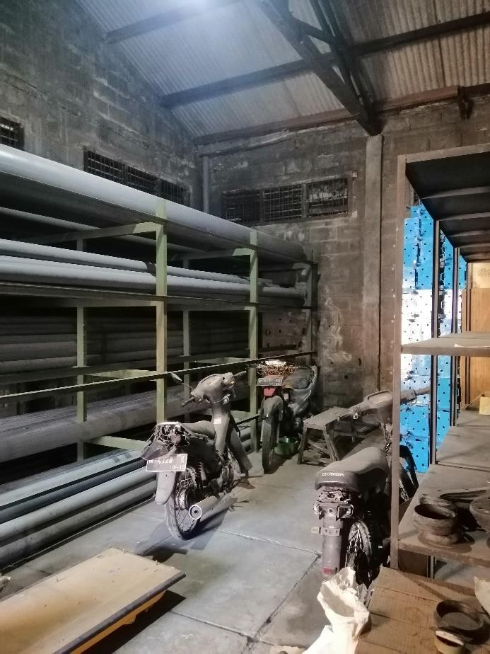
Berikut merupakan hasil dokumentasi sebelum implementasi budaya 5S :
Gambar 4.3 Dokumentasi Terdapat Motor Rusak Dalam Gudang

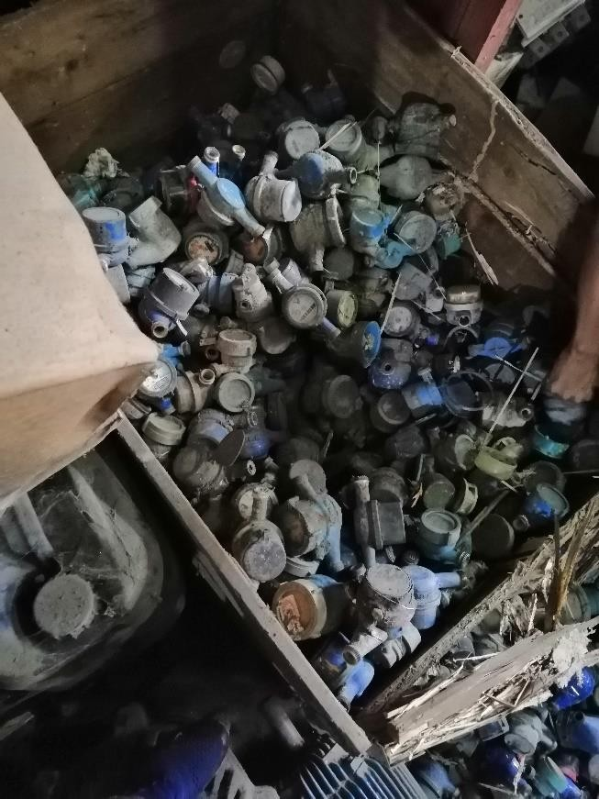

Gambar 4.4 Dokumentasi Kondisi Pallet Meteran Air Yang Rusak

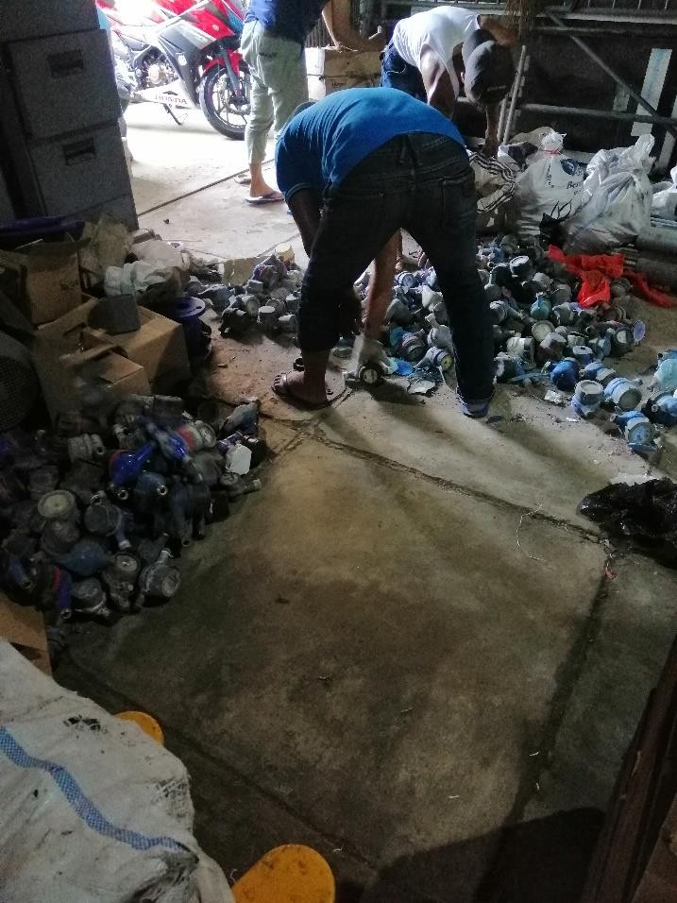

Gambar 4.5 Dokumentasi Berantaknya Meteran Air

Dari beberapa gambar diatas dapat kita lihat kondisi gudang sebelum diimplementasikannya budaya 5S. Terdapat banyak benda yang tidak seharusnya berada dalam gudang seperti motor yang rusak, ban, kumpulan kertas yang tidak terpakai, papan – papan yang rusak dan masih banyak lagi. Kemudian dapat juga kita lihat bahwa banyak alat yang masih layak digunakan akan tetapi diletakkan sembarangan dalam gudang sehingga banyaknya alat yang berbaur pada satu tempat. Kebersihan gudang juga tidak terjaga, banyak debu yang terdapat disana.

Kondisi Sesudah Budaya 5S diimplementasikan pada Gudang PDAM Gresik
Berikut merupakan kondisi setelah mengimplementasikan budaya 5S :

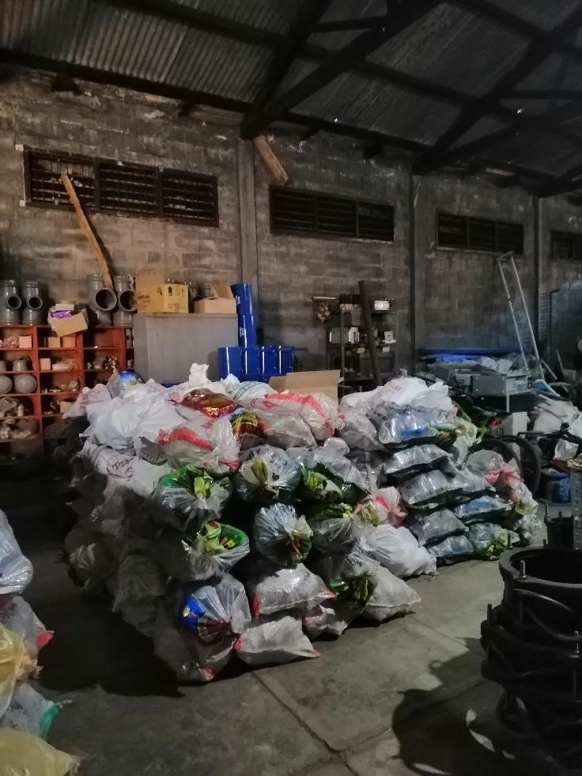

Gambar 4.6 Dokumentasi Penataan Meteran Air

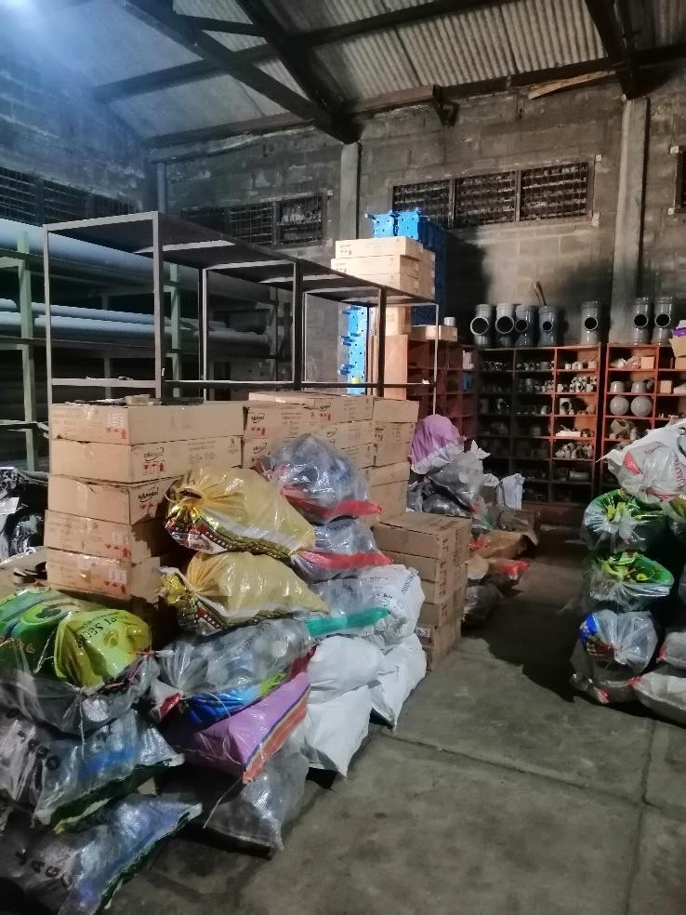

Gambar 4.7 Dokumentasi Penataan Meteran Air

Dari gambar diatas kita dapat melihat perubahan yang sangat drastis. Setelah mengimplementasikan budaya 5S dapat kita lihat kondisi gudang jauh lebih baik. Dimana semua benda yang tidak dibutuhkan di gudang sudah dikeluaran dari gudang, benda-benda yang masih dibutuhkan ditata rapi di dalam gudang dan diletakkan sesuai tempat dan label nama, gudang dibersihkan hingga di pel. Maka dapat dilihat kondisi yang awalnya gudang terlihat sempit dan kotor sudah berubah menjadi gudang yang luas, bersih dan nyaman.

Kegiatan dan Jadwal Magang
Berikut adalah rincian kegiatan dan jadwal magang di PT PDAM Giri Tirta Gresik mulai dari tanggal 15 Maret 2021 – 16 April 2021.

Tabel 4.1 Kegiatan dan Jadwal Magang

Kegiatan | Bulan ke-
 | 1 |  |  |  | 2
 | 1 | 2 | 3 | 4 | 1 | 2 | 3 | 4
1. Pengenalan Perusahaan PDAM Giri Tirta
2. Pengenalan proses bisnis dan operasional PDAM Giri Tirta
3. Identifikasi permasalahan di Lingkungan Kerja PDAM Giri Tirta
4. Menganalisa Permasalahan pada perusahaan
5. Pengumpulan informasi dan data.
6. Pengolahan hasil pengumpulan informasi dan data.
7. Pembuatan laporan

  - Kesimpulan

BAB V KESIMPULAN DAN SARAN
Berdasarkan hasil implementasi 5S didapatkan penilaian yang cukup baik dalam lokasi gudang. Perubahan dapat dibuktikan dengan melihat kondisi gudang yang menjadi lebih rapi, teratur, bersih dan nyaman. Dengan kondisi tersebut operator gudang akan lebih mudah menemukan alat/benda yang dibutuhkan. Dan setelah dilakukan audit 5S dapat dilihat perubahan status yang awalnya kurang sadar akan pentingnya budaya 5S. Kondisi gudang saat ini lebih baik dan mempermudah aktivitas didalamnya, seperti : mempermudah menemukan alat yang di cari, mengurangi kegiatan pencarian alat, mengetahui jumlah barang yang dimiliki, menjaga umur alat yang dimiliki.

Saran
Berikut adalah saran yang dapat diberikan oleh penulis terkait pelaksanaan kerja praktik di PDAM Gresik yaitu mahasiswa lebih dapat menganalisis lebih mendalam dan terlibat secara langsung terkait proses penataan barang pada gudang menjadi lebih baik.

DAFTAR PUSTAKA

Apple. M. James 1990. Tata letak Pabrik Dan Pemindahan Bahan. ITB Bandung. Chen, Lixia Meng Bo, 2008, How to Make 5S as a Culture in Chines Enterprise,
International Conference on Information
Management, Innovation Management and Industrial Engineering, pp 221- 224.Osada, Takashi,1995, Sikap Kerja 5s,Jakarta : Pustaka Binaman Pressindo.
Purnomo,H. 2004. Perencanaan dan Perancangan Fasilitas. Graha Ilmu.
Yogyakarta.
Paramita. 2012. Penerapan Kaizen Dalam Perusahaan. Universitas Pandanaran. Ekoanindiyo. 2013. Pengendalian Kualitas Menggunakan Pendekatan Kaizen.
Universitas Stikubank Semarang.

LAMPIRAN

Lembar Penilaian Magang

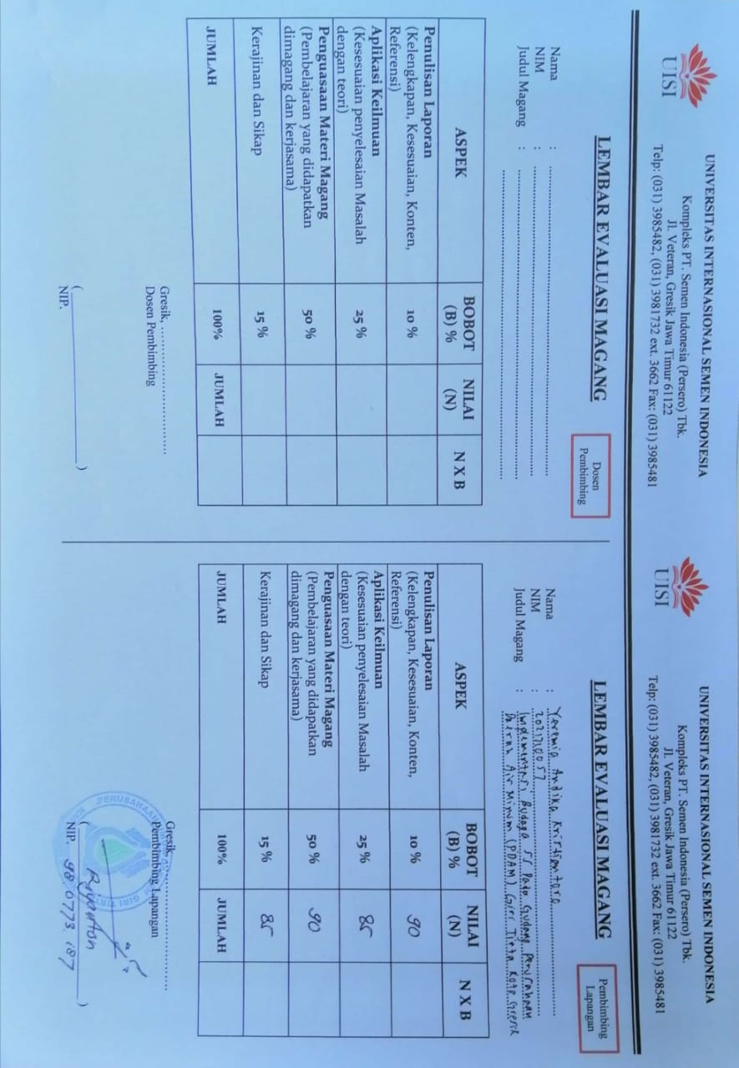
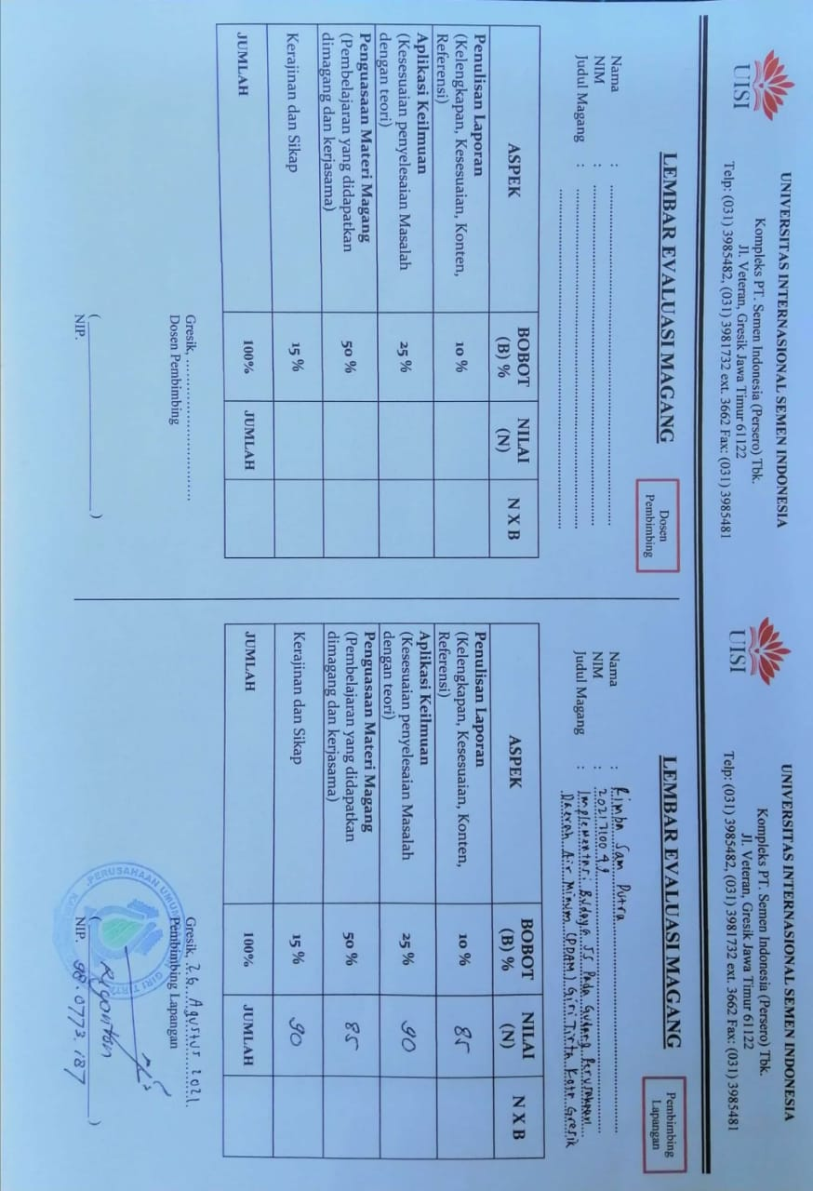

Lembar Kehadiran Magang
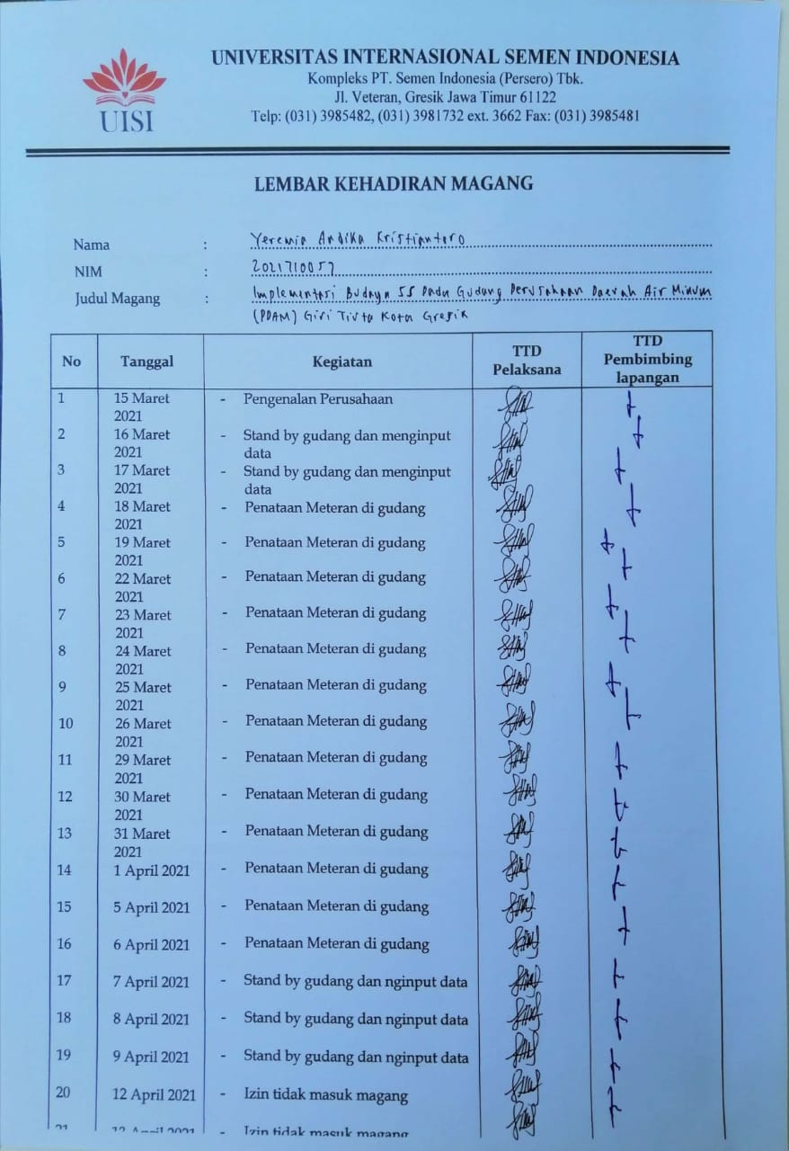

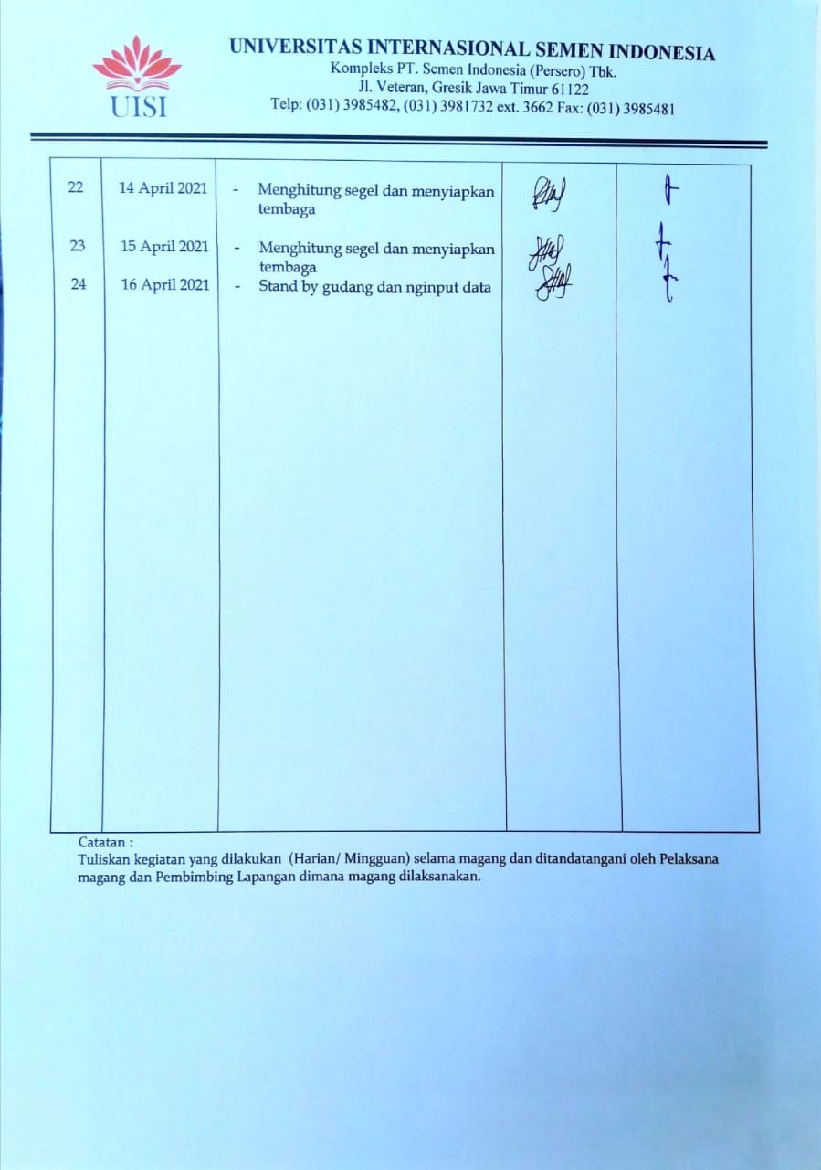

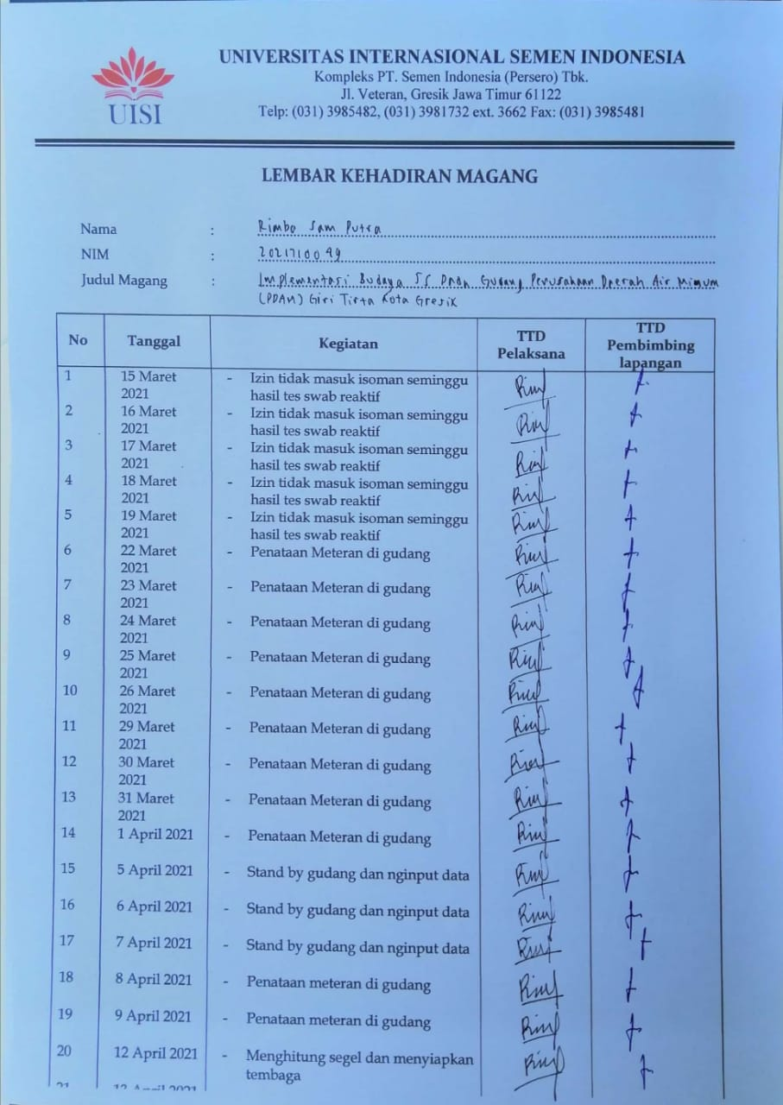

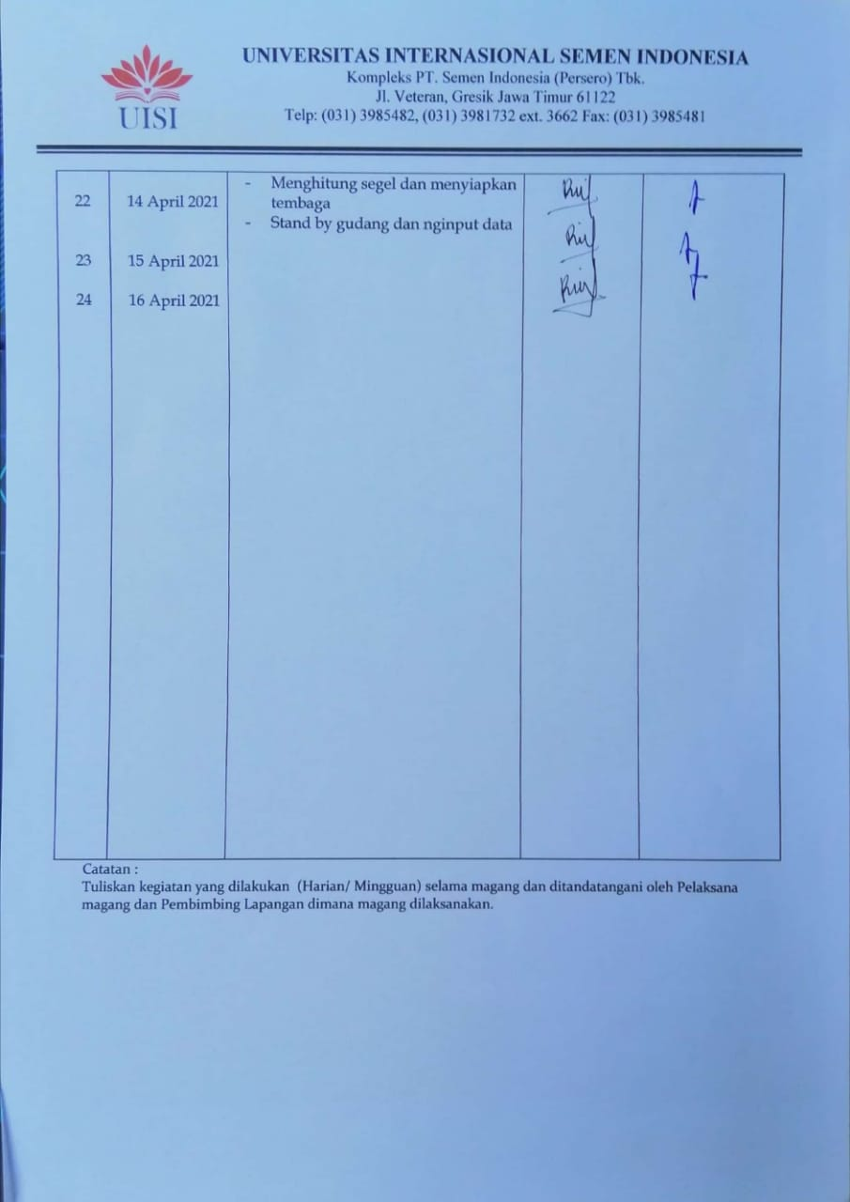

Surat Diterima Magang
